Отчёт по лабораторной работе №6

Попов Олег Павлович

Содержание

# Цель работы

Развить навыки администрирования ОС Linux. Получить первое практическое знакомство с технологией SELinux. Проверить работу SELinux на практике совместно с веб-сервером Apache.

# Выполнение лабораторной работы

За кадром:

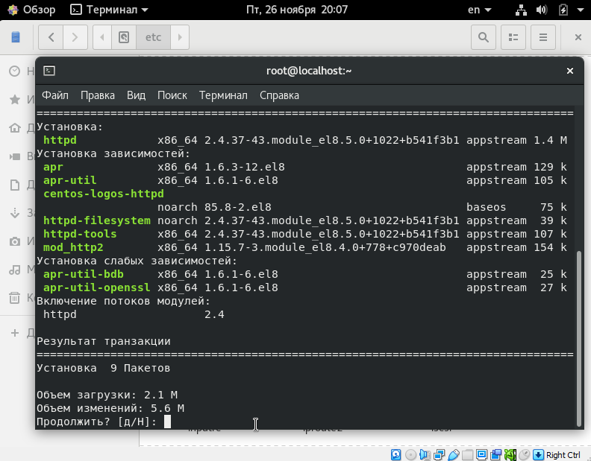

Установка httpd

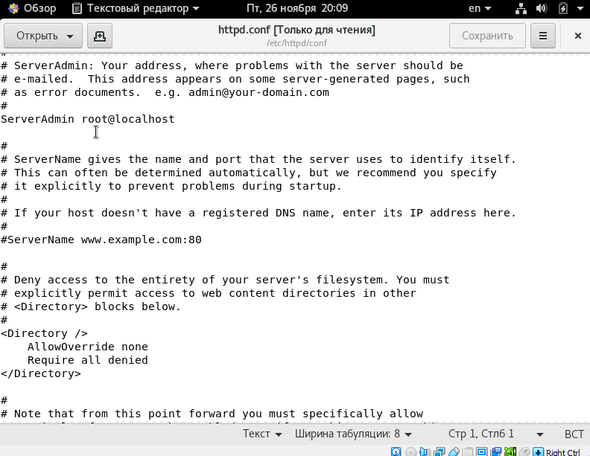

Строка ServerName

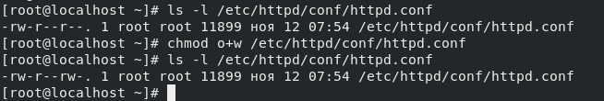

Изменение прав доступа для перезаписи ServerName

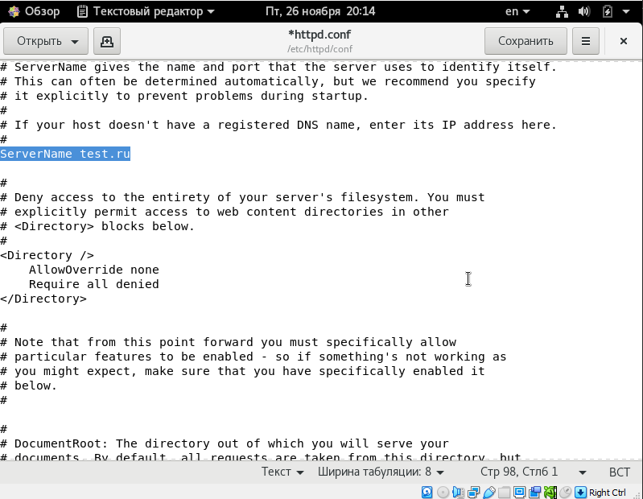

Перезапись ServerName

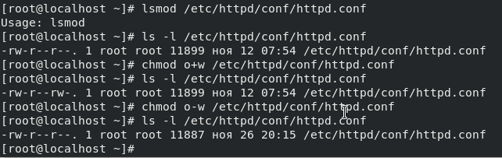

Возвращаем изначальные права доступа

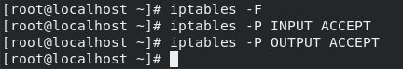

Разрешение на INPUT и OUTPUT

Выполнение работы:

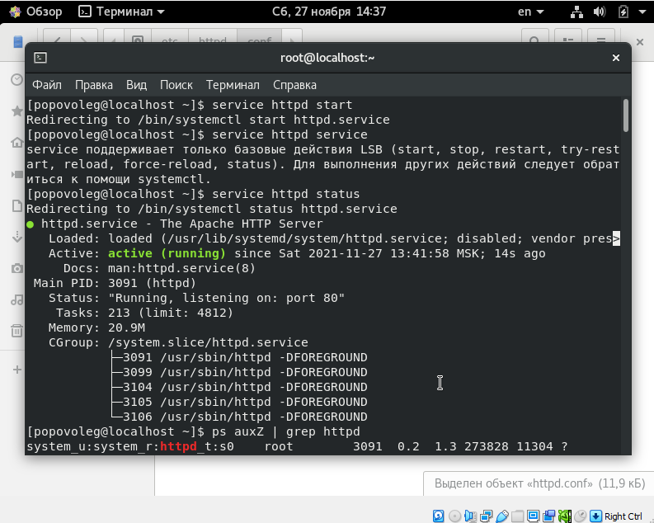

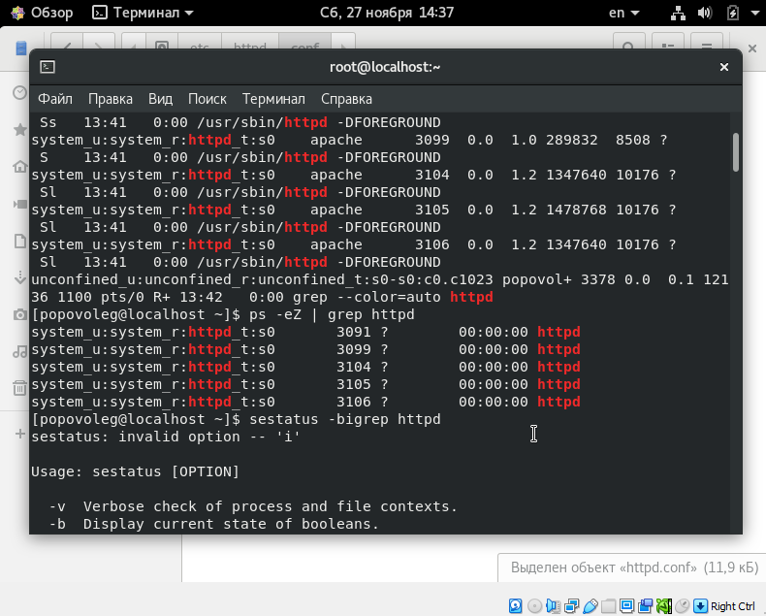

Отсюда видим, что контекст Apache - system_u:system_r:httpd_t:s0

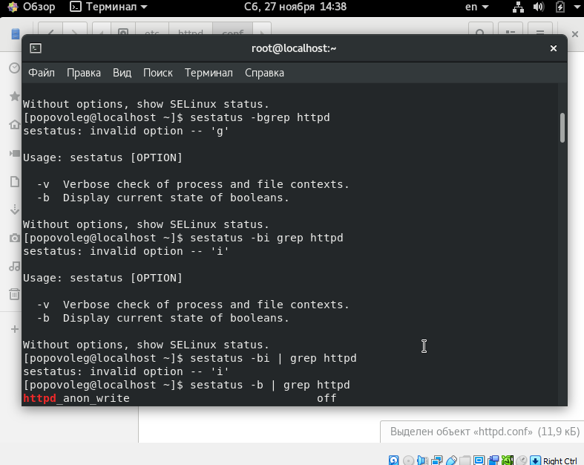

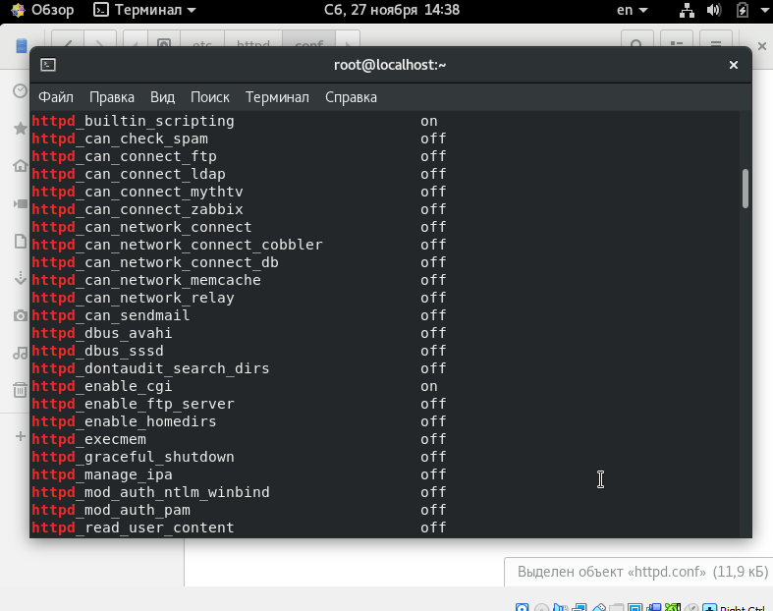

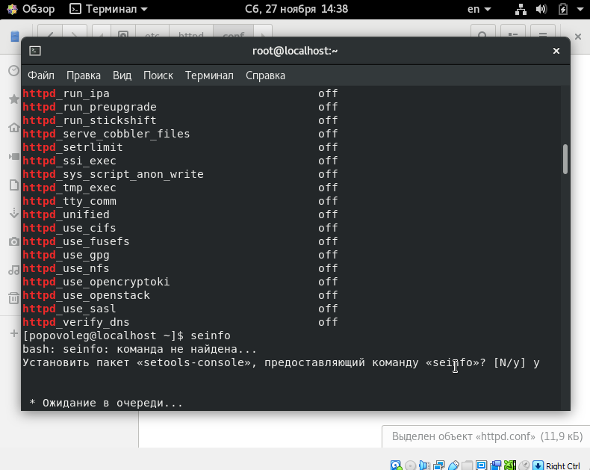

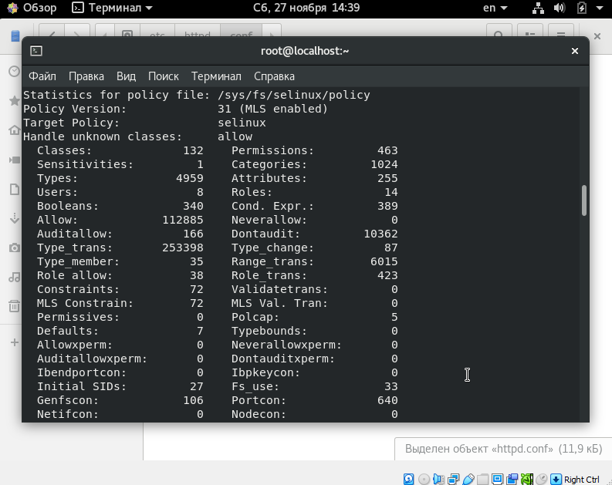

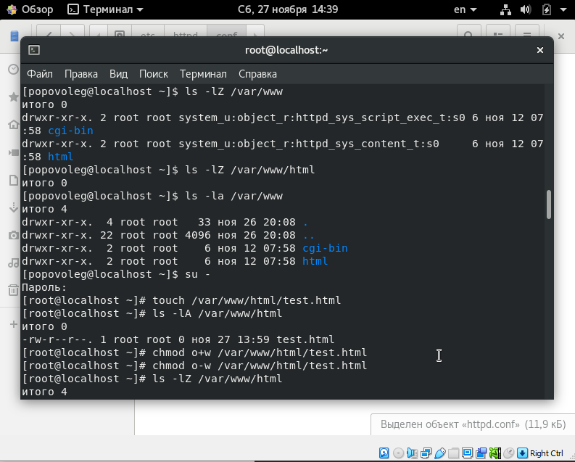

В папке www не было файлов, только две директории: http и cgi-bin.

Создание файлов в папке html доступно только пользователю root.

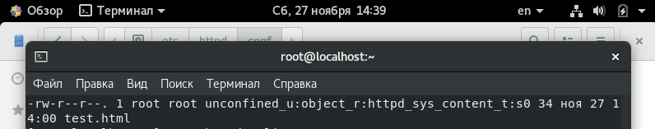

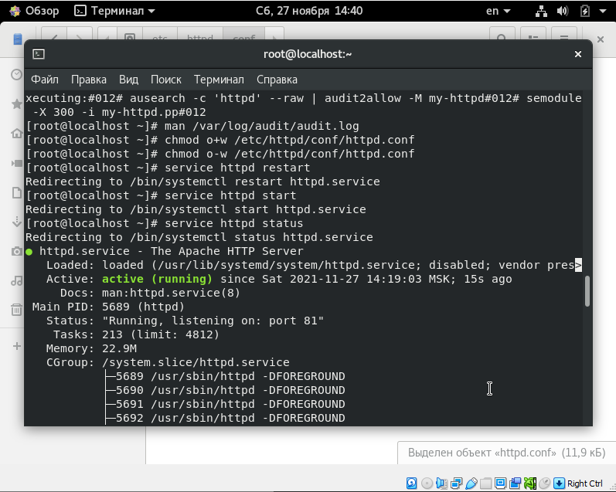

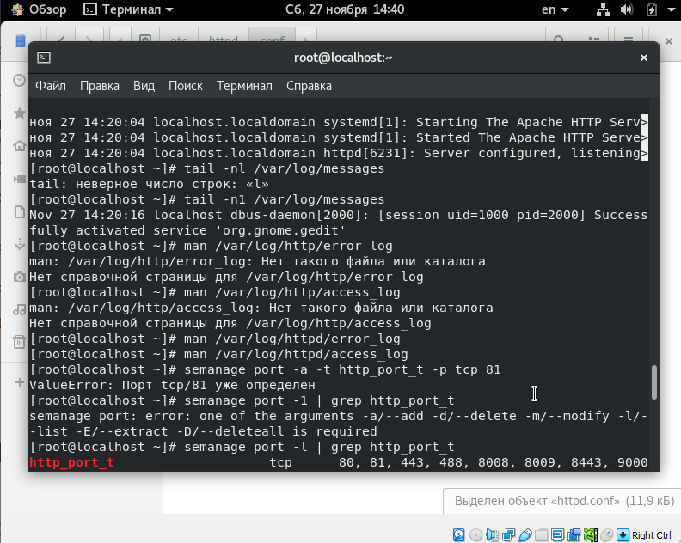

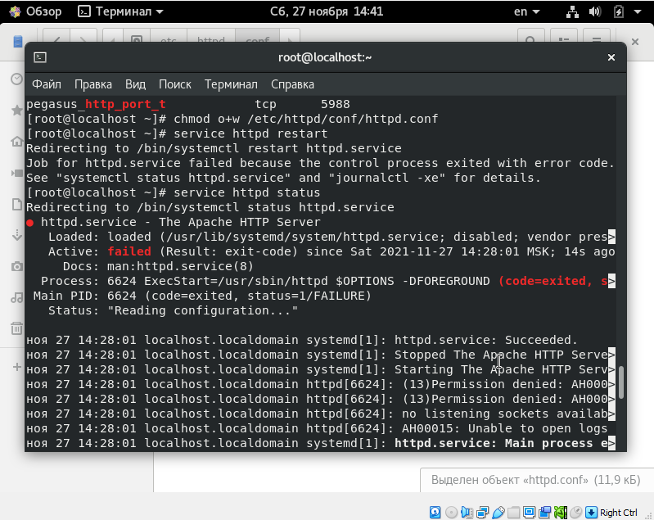

При попытке изменить порт с 80 на 81 не было ошибок. При дальнейшем выполнении лабораторной станет понятно, что дело в обновленной политике. Для демонстрации ошибки изменил порт с 81 на 82.

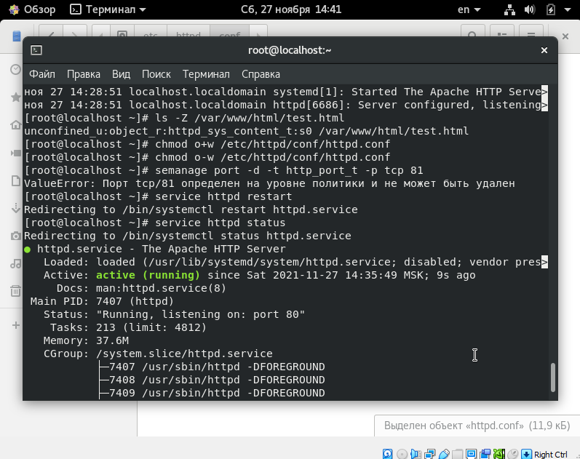

“Порт tcp/81 определен на уровне политики” - об этом недопонимании говорилось ранее.

# Выводы

В результате выполнения работы мы познакомились с SELinux и развили навыки администрирования ОС Linux.